Гаврилова Надежда Борисовна
МБДОУ№ 62, г..Ленинск-Кузнецкий,
Кемеровская область
Воспитатель

Открытый показ НОД во второй младшей группе
«Путешествие в зимнюю сказку»

Цель: формирование социально-коммуникативных качеств через организацию игровой деятельности
Программное содержание:
1. Формировать знания о зимнем времени года; расширить первоначальное представление детей о животном мире; совершенствовать коммуникативные навыки; обогащать и активизировать словарь детей по теме «зима».
2. Способствовать развитию связной речи; развивать у детей слуховое, зрительное восприятие, тренировать память, внимание, воображение детей, умения двигаться в соответствии со словами; вовлекать детей в игровую ситуацию, в двигательную импровизацию. Закреплять навыки самомассажа, мелкой моторики рук; развитие наглядно-действенного мышления
3. Воспитывать любознательность, дружбу. Вызвать положительные эмоции, создать радостное настроение от встречи со сказочными героями.
Методические приемы:
1. Зарядка-приветствие. Игровой прием «Вхождение в картину «Зимняя сказка».
2. Игра – массаж «Одеваемся теплее».
3. Физкультминутка: "Прогулка в зимнем лесу».
4. Сюрпризный момент «Встреча с Зайчиком».
5. Решение проблемной ситуации – Зайчик замерз.
6. Песня – танец «Зайка серенький сидит».
7. Проблемная ситуация «Пропал снеговик».
8. Имитационная игра «Лепим снеговика».
9. Игровой прием «Возвращение в группу».
Предварительная работа:
-рассматривание зимних иллюстраций;
- загадывание загадок;
-рассматривание иллюстраций животных;
-чтение художественной литературы.
Оборудование: телевизор, DVD
Демонстрационный материал: композиция «В зимнем лесу»; снежинки с заданием, плоскостные картинки: заяц, лиса, снегири; мелкие снежинки; маски зайца, плоский макет снеговика, снежки, ёлочка, морковь (макет).

Раздаточный материал:
Детали снеговика - круги белого цвета разного размера, трапеции коричневого цвета , треугольники красного цвета; тарелки
Ход:
- Организация детей.
(В группу входят дети под музыкальное сопровождение, их встречает Зима)
Зима: Здравствуйте, ребята.
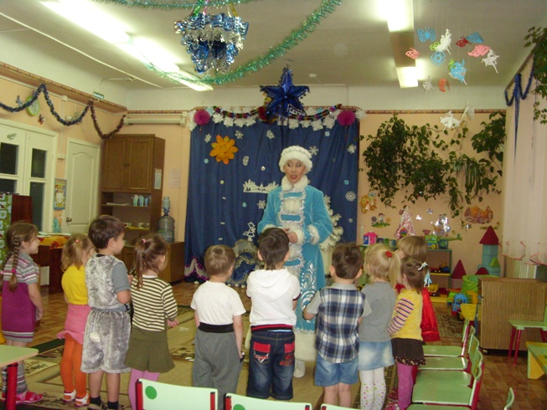
- Утренний ритуал-приветствие «Здравствуйте! »
Здравствуйте, ручки! Хлоп-хлоп-хлоп!
Здравствуйте, ножки! Топ-топ-топ!
Здравствуйте, щечки! Плюх-плюх-плюх!
Пухленькие щечки? Плюх-плюх- плюх!
Здравствуйте, глазки! Миг-миг-миг!
Здравствуйте, губки! Чмок-чмок-чмок!
Здравствуй, мой носик! Бип-бип-бип!
Здравствуйте, детишки! Раз, два, три.
Девчонки и мальчишки, здраааавствуууйтеее)
Зима: А кто я такая, как вы думаете? Мне хочется загадать вам загадку, а вы попробуйте отгадать.
Снег на полях,
Лед на реках,
Вьюга гуляет.
Когда это бывает? (Зимой.)
Зима: А сейчас какое время года?
Дети: Зима.
Зима: И к вам пожаловала я - Зимушка-зима! А знаете ли вы стишки о зиме?
Дети читают стишки.
Всюду снег, в снегу дома -
Привезла его зима.
К нам спешила поскорей,
Привезла нам снегирей.
Тихо падает снежок,
То зима пришла, дружок!
Мы играем, веселимся,
И мороза не боимся!

Снег идёт, снег идёт,
Значит скоро Новый Год!
Дед Мороз к нам придет,
Всем подарки принесёт!
Зима: Да, я белоснежная, новогодняя – Зима!
- Ритмическое упражнение: «Снежок»
Зима: Я по улице гуляла и снежинки собирала,
А сейчас мы закружимся и в снежок все превратимся.
Дует, дует ветерок, (постепенно опускают руки, делая круговые движения)
И летит, летит снежок, (делая мягкие движения)
Закружился, заблестел, (круговые движения кистями перед грудью)
На полянку полетел. (опускают руки вниз)

Зима: Ребята, а вы рады, что зима пришла? Но, зимой, какая погода?
Дети: Холодная, морозная.
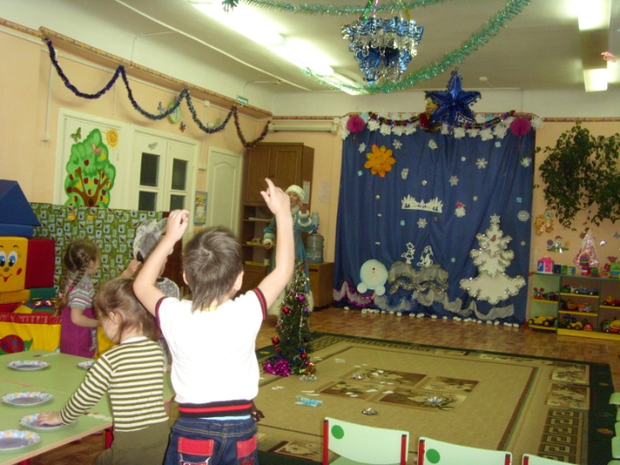
Зима: Ребята, посмотрите, что я нашла! Что же это такое?
Дети: Снежинки.
Зима: Правильно! Это снежинки, да какие они большие и красивые. Ой, да здесь еще что-то написано. Ребята – это Снеговик-шутник нам послал такие снежинки, он хочет с нами поиграть, спрятался в лесу и ждет не дождется, когда мы его найдем.
Ау! Снеговик!
«СНЕГОВИК ПРОПАЛ»- стихотворение с движениями.
Снеговик в лесу пропал - (поднять руки вверх, изображая деревья)
Он куда-то убежал - (изображаем бег)
Может, испугался волка – (обнимаем себя, изображая страх)
Может зайка сбил с дороги - (показываем ушки)
Иль в сугробах тонут ноги? – (поочередно высоко поднимаем ноги).
Зима: Пойдем искать Снеговика?
Дети: Да.
Зима: А чтобы нам легче было искать его, Снеговик оставил нам снежинки-подсказки. Смотрите снежинка на ней написано, что в лес можно добраться на ( имитация ходьбы на лыжах)….лыжах. Поехали!
Ведущий: Ой, а там, в зимнем лесу наверно холодно, чтобы отправиться в зимнюю сказку нам нужно одеться.
- Игра – массаж «Одеваемся теплее»
Купили нам варежки (гладят руки по очереди)
И конечно валенки (гладят обе ноги одновременно)
Шубу теплую оденем (поглаживают тело)
Шапку – потеплее (поглаживают голову)
Зима: А, вы мороза боитесь?
Зима и дети:
Нам морозы не беда,
Не страшны нам холода,
Ходим в шубах и ушанках
И катаемся на санках.

Зима: А сейчас лыжи надеваем и отправимся на поиски снеговика

Зима: С вами мы пойдем гулять
В лес зверушек навещать.
Но этот лес - не просто лес,
Это лес-страна чудес.
Музыкальное сопровождение
Зима: Ехали мы, ехали и, наконец, приехали.
Ребята, посмотрите, вот и полянка.
(обратить внимание на сюжетную композицию «Зимняя полянка»)
А на какую полянку мы попали? (на зимнюю).
А почему вы думаете, что зимнюю? (много снега).
Какой снег? (белый, холодный, пушистый, мягкий).
Мы пришли в зимний лес. (ходьба по залу)
Сколько здесь вокруг чудес! (разводят руками)
Вот и елка на нас глядит (отводят руку и прослеживают взглядом)
Вот и зайка проскакал,
От лисы он убежал. (прыжки)
Где-то серый волк рыщет, (руки на пояс)
Он себе добычу ищет! (наклоны в стороны)
Все мы спрячемся сейчас, (приседают прячась)
Не найдет тогда он нас!
Лишь медведь в берлоге спит, (имитируют сон)
Так всю зиму и проспит.
Пролетают снегири, (имитируют полет птиц)
Ах, красивы как они!
А кругом красота и покой, (разводят руками в стороны)
А нам надо идти лесною тропой.
(Зима вывешивает картинки, с изображением животных.)

(Зима замечает следы)

- Сюрпризный момент.
Зима: Ой, чьи это следы? Кто же здесь ходил? Я очень хочу узнать, чьи они. Давайте пойдём по этим следам и узнаем, чьи они.
(Зима и дети идут по следам и встречают Зайчика (ребенок), который дрожит от холода.)
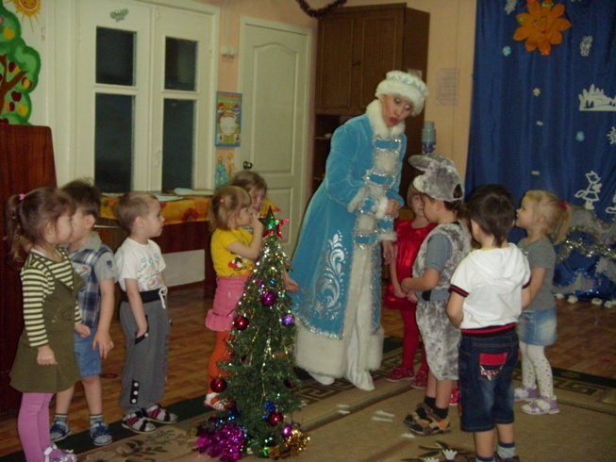
Зима: Посмотрите, ребятки, а кто под ёлкой прячется?
Зайчик:
Я зайчик – побегайчик,
Живу в лесу густом.
Устал, замерз от холода
И прячусь под кустом.
Заяц: Мне тоже хочется с вами пойти, только я не могу, лапки мои совсем замерзли!
Зима: Наш зайчик замерз. Что же теперь делать? (ответы детей). А, я придумала. Давайте с ним потанцуем. Я всегда танцую, когда мне холодно.
- Песня – танец «Зайка серенький сидит».
Зайка серенький сидит - сложить руки на груди (лапки зайца)
И ушами шевелит.
Вот так, вот так - руки на голове (уши зайца)
Он ушами шевелит.
Зайке холодно сидеть, - гладить поочередно одной рукой другую
Надо лапочки погреть.
Вот так, вот так - тереть руки друг о друга
Надо лапочки погреть.
Зайке холодно стоять, - скрестить руки перед грудью, потирать бока
Надо зайке поскакать.
Вот так, вот так - прыгать
Надо зайке поскакать.
Зайку кто-то напугал. - ладони перед лицом
Быстрый зайка ускакал.
Вот так, вот так - прыгать
Быстрый зайка ускакал.
Зима: Зайчик, ты согрелся?
Зайчик: Да
Зайчик: Да, весело поиграли . Но только мне очень грустно, потому что в прошлом году у меня был друг Снеговик. Мы с ним очень весело проводили время – играли в разные игры, пели песни. А в этом году его нет.
Зима: А где он? Ребята, если он был в прошлом году, то куда он подевался? Дети: Пришла весна, и он растаял.
Зима: А зимой снеговик оживает и уходит в лес, а иногда и к детям в гости. Как, нам теперь помочь Зайчику? Давайте вместе поищем Снеговика.
ЗВУЧИТ ГОЛОС СНЕГОВИКА аудиозапись
(Ой, беда, беда, беда!
Развалился я, друзья!
Соберите вы меня!
Буду радовать всех я!)

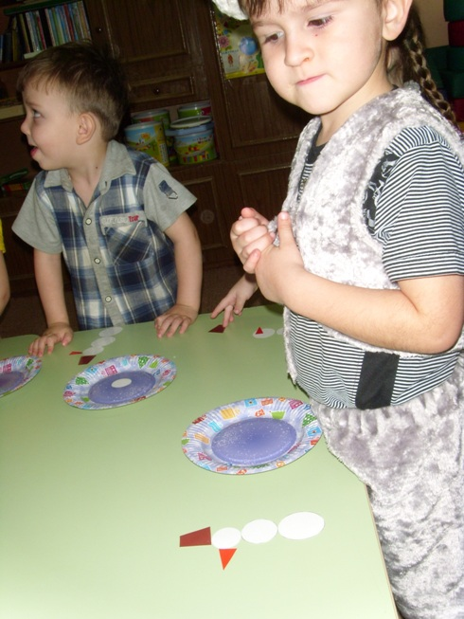
Дидактическая игра «Лепим снеговика».
Зима: Ребята снеговик расшалились; баловался, шалил, и так получилось, что рассыпался. Нужно ему помочь, собрать его.
(Дети подходят к столикам, на которых лежат тарелочки в которых – детали снеговика. Уточняется, как строится снеговик: на большой круг ставится круг поменьше, затем самый маленький. )

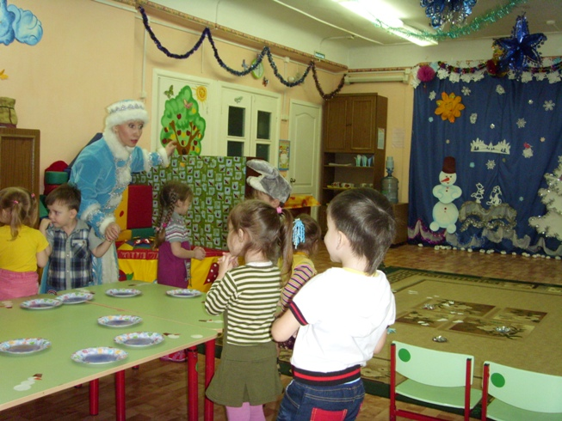
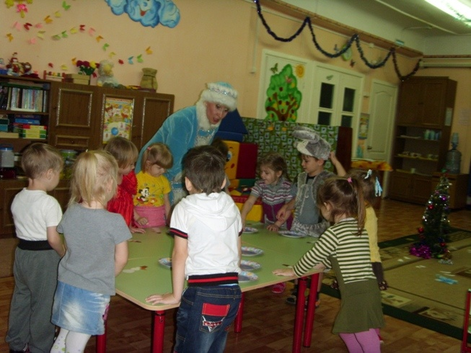
Дети « лепят» снеговика ( на композиции)
Зима: Какой у тебя …..(Имя ребёнка) снеговик получился! Просто загляденье! А давайте мы его оживим. Вместе произнесём волшебные слова
«1, 2, 3, Снеговик, оживи! (На центральной стене появляется макет снеговика). Вот так чудеса, действительно это сказочная полянка.
Зима: Ребята, а вы слышите, снеговик вам что-то хочет сказать?
Голос Снеговика ( он благодарит детей за помощь)
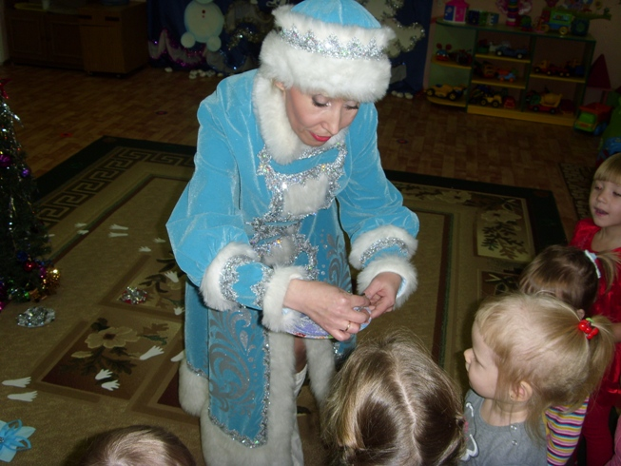
Зима: Мне очень понравилось в сказочном лесу, но мне очень захотелось обратно, в детский сад. А вам, ребята?
(Зима и дети возвращаются в сад.).
Зима: Посмотрите снеговик, и зайчик на нас до сих пор смотрят, давайте помашем им.
- Рефлексия.
Зима: Ребята, мне стало жарко, давайте разденемся. (Имитационно снимают одежду). Друзья, а где вы сейчас были? С кем встречались? В какие игры вы играли?
Зима: Молодцы, ребята! Теперь вы знаете, где меня найти. Будем встречаться каждый день. Я хочу вам на память подарить снежинки.
Под медленную музыку Зима танцует для детей танец со снежинками.

